## PXBJ-287L型便携式离子计

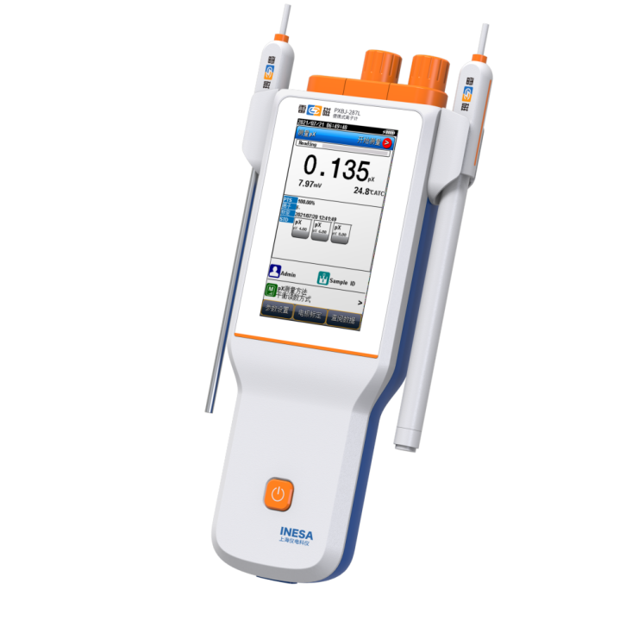

主要特点

* 采用4.3英寸高清彩色液晶触摸屏，显示清晰
* 支持中英文
* 分辨率可选：pX支持0.001pX 、0.01pX和0.1pX，mV支持0.01 mV、0.1 mV和1mV
* 温度单位可选：℃ 和 °F
* 支持开机自诊断、自动关机、断电保护和恢复出厂设置等功能
* 支持固件升级功能，允许功能扩展和个性化要求
* 支持IP65防护等级
* 标配氟离子复合电极、温度电极、氟离子电极校准溶液、常规浓度总离子强度调节缓冲液 II、电极挂架、硅胶保护套、腕带、便携式手提箱

智能检测、自动识别

* 智能操作系统，具有方法管理、电极管理、数据管理和用户管理等功能
* 支持用户三级权限管理，支持密码管理
* 智能判别终点，支持自动读数、定时读数、定时间隔读数、手动读数
* 支持自动/手动温度补偿
* 支持(1~8)点pH/ pX电极标定
* 支持1点ORP电极标定
* 具有标定提醒和报警功能
* 自动识别GB、DIN、NIST、USA、MERK、JIS等6组标准缓冲溶液，支持标液组管理，支持自定义pH缓冲溶液和标液组
* 内置Na+、K+、NH4+、Cl-、F-等多种离子模式，允许用户自建
* μg/L、mg/L、g/L、mol/L、mmol/L、ppm、ppb 多种离子浓度单位快速切换
* 测量模式：直读浓度法测量、标准添加法测量、样品添加法测量、GRAN法测量

数据管理，信息追溯

* 支持数据存储(各1000套)、查阅、删除、统计、分析、传输
* 支持多种查阅方式，查阅结果以曲线方式显示
* 符合GLP，实现数据追溯和统计分析
* 具有 USB 接口，通过专用通信软件与PC连接，实现数据传输；支持连接LIMS系统；支持U盘读写；支持扫描枪
* 内置蓝牙，支持无线传输

电源管理

* 大容量锂电池供电，支持连接PC和移动电源充电
* 具有电池电量提示功能和充电状态提醒功能
* 支持背光调节

技术参数

|  |  |  |
| --- | --- | --- |
| 型号  技术参数 | | PXBJ-287L |
| 仪器级别 | | 0.001级 |
| mV | 范围 | (-2000.00～2000.00)mV |
| 最小分辨率 | 0.01mV |
| 电子单元示值误差 | ±0.03%或±0.1mV |
| pH | 范围 | (-2.000～20.000)pH |
| 最小分辨率 | 0.001pH |
| 电子单元示值误差 | ±0.002pH |
| pX | 范围 | (-2.000～20.000)pX |
| 最小分辨率 | 0.001pX |
| 电子单元示值误差 | ±0.002pX |
| 离子浓度 | 范围 | ( 1.000e-9～9.999e+9)  Unit: pX, mol/L、mmol/L、g/L、mg/L、μg/L,ppm,ppb |
| 最小分辨率 | 四位有效数字(科学计数法表示) |
| 电子单元示值误差 | ±0.3% |
| 温度 | 范围 | (-10.0～135.0) ℃/(14.0～275.0) °F |
| 最小分辨率 | 0.1 ℃/0.1°F |
| 电子单元示值误差 | ±0.1℃ |
| 电源 | | 可充锂电池，电源适配器(输入：AC(100~240)V ，输出：DC5V，2A) |
| 尺寸(mm)，重量(kg) | | 90×255×40，0.5 |
| 包装尺寸(mm)，毛重(kg) | | 490×410×220，5.5 |